**1) 미들웨어 및 토큰 등록**



- 코드

const TelegramBot = require('node-telegram-bot-api');

const token = ‘input token’;

**2) 메세지 전송 (bot.sendMessage)**

- 코드

- 동작

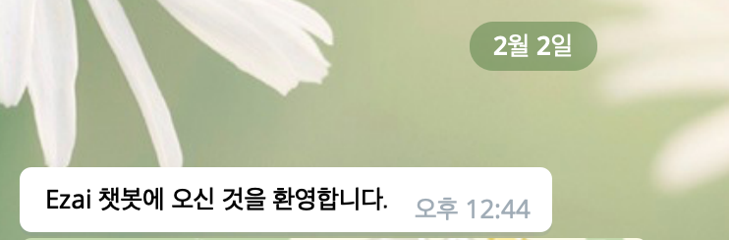

**3) 좌표 전송 (좌표로 인한 지도 구글 맵 연동) [좌표만 가능]**

- 코드

bot.sendLocation(msg.chat.id,37.602859, 126.955252); //상명대학교 좌표



- 동작

**4) 사진 전송(링크를 통함)**

- 코드

bot.sendPhoto(msg.chat.id,"/Users/jangjunyeong/Documents/GitHub/chatbot_project/telegram_chatbot/logo.png" );



- 동작

**5) 동영상, 오디오도 이미지와 같은 형식으로 제공됨**

**6) 선택지 형식의 질문 제공**

-코드

- 동작

